Лекарственные травы — траволечение или разумное питание?
И пусть пища будет вашим лекарством…
Наши далекие предки питались всем, что могли найти в окружающей их природе. Те растения, которые в настоящее время мы называем лекарственными травами, издавна составляли пищевой рацион человека. Только в последние 100 лет произошел отказ от традиций питания.
Лекарственные травы перестали составлять часть рациона питания по целому ряду причин. Для промышленного сельскохозяйственного производства были отобраны растения, простые в выращивании и селекции и дающие при выращивании наибольшую прибыль. При этом произошел отказ от многих лекарственных трав.
Кроме того, технологии промышленного производства пищи пошли по пути упрощения, в результате чего, к примеру, в хлеб перестали добавлять такие лекарственные травы, как крапива.
На самом деле те растения, которые мы называем лекарственными травами — это источник многих жизненно важных питательных веществ. Многие из них человек не может получить иным путем, кроме как из лекарственных трав.
Рост числа самых разных заболеваний в последние 100 лет связан еще и с тем, что люди сознательно отказали себе в том, чтобы употреблять в пищу лекарственные травы, переведя их в разряд средств, которые используются только для лечения.
При этом всем понятно, что лекарственные травы — это не средство скорой помощи. Это способ естественного оздоровления организма и профилактики самых разных заболеваний. Лекарственные травы просто нельзя сравнивать по силе действия с химическими препаратами. Действие большинства лекарственных трав мягкое, постепенное, но более стойкое и длительное.
Салаты | Календула, крапива, лист березы, спорыш, дягиль, родиола розовая, тимьян, одуванчик.
Супы | Девясил, душица, мелисса, ромашка, крапива, тысячелистник, борщевик, лебеда, одуванчик.
Каша, пюре | Лопух, мать-и-мачеха, яснотка.
Приправы | Зверобой, иссоп, шалфей, мелисса.
Варенье | Боярышник, облепиха, одуванчик.
Вот несколько примеров того, как вы можете использовать лекарственные травы в вашем ежедневном рационе:

Главное помнить о том, что лекарственные травы — это здоровье на долгие годы.
Если именно Вы хотите научиться использовать себе во благо щедрые природные силы - надеемся, наш сайт станет для Вас хорошим помощником. Ну, а мы будем бесконечно рады появлению нового почитателя талантов матушки-природы.
Советуем всем, кого интересует самостоятельный сбор и применение растений для профилактики и лечения заболеваний, для начала ознакомиться с основными правилами:
- Сбор лечебных трав следует проводить в местах, удаленных от авто- и железнодорожных магистралей, а также промышленных предприятий и мест утилизации промышленных отходов.
- Применение лекарственных растений следует согласовывать с лечащим врачом, особенно если речь идет о лечении детей, пожилых людей и людей с ослабленным иммунитетом. При этом следует принимать во внимание индивидуальную непереносимость организмом тех или иных растений, а также продуктов природного происхождения.
- Необходимо верить в себя и целительную силу природы. Вероятно, именно это правило следует считать основой народной медицины, краеугольным камнем борьбы с болезнями. Призовите внутренние силы своего организма, позвольте себе наполниться бурлящей природной энергией и нанесите болезням сокрушительный удар. Представьте себе, как волшебный мир трав, цветов, растений, чистых природных источников и солнечного света дарит Вам силу и радость! Сохраните в себе это чувство и темные силы болезней, даже самых, на первый взгляд, страшных - начнут таять и отступать.

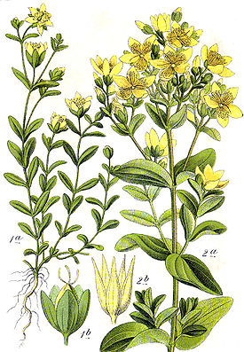
Зверобой
— многолетние, очень редко однолетние травянистые растения, полукустарники, кустарники или деревья.
Стебли большей частью четырёхгранные.

Листья у некоторых видов супротивные, редко мутовчатые, большей частью цельнокрайние, сидячие или с короткими черешками, на поверхности и по краям или только по краям часто с просвечивающими, иногда с чёрными точечными маслянистыми желёзками.
Цветки одиночные или многочисленные в полузонтиках, собранные в конечные метельчатые или щитковидные цимозные соцветия. Чашечка глубоко пятираздельная, остающаяся. Чашелистиков пять, равных или иногда неравных или неодинаковых по форме. Лепестков пять, очень редко четыре, в почкосложении скрученных, золотистых или жёлтых, редко снаружи пурпурово-розовых, опадающих или иногда остающихся. Тычинки многочисленные, сросшиеся основанием нитей в три—пять пучков или редко тычинки немногочисленные, все сросшиеся только основанием нитей или свободные (Hypericum mutilum). Столбиков три—пять, свободных или в основании сросшихся. Завязь редко одногнёздная, большей частью не вполне 3—5-гнёздная с многочисленными семяпочками. Рыльца головчатые, булавовидные, редко округлые.
Плод — кожистая коробочка, по созревании растрескивающаяся на три—пять многосемянных гнёзд, редко одногнёздная или иногда ягодообразная, нерастрескивающаяся. Семена многочисленные, мелкие, цилиндрические, овальные или продолговато овальные, крылатые, ворсинчатые или ячеистые.
Распространение и экология
Около 110 видов, растущих большей частью в умеренном климате Северного полушария и под тропиками в южных областях. Особенно многочисленны в Средиземноморье

Наиболее известные виды
В России встречается несколько видов, из них наиболее обыкновенные в Европейской России — зверобой обыкновенный, или продырявленный (Hypericum perforatum) и зверобой четырёхгранный (Hypericum quadrangulum). Оба эти растения — многолетние травы с сохраняющимися корневищами; у первого вида подземный стебель двугранный, плотный; листья с обильными просвечивающими желёзками: у второго вида стебель четырёхгранный, полый; листья с редкими просвечивающими желёзками. Цветы у обоих видов жёлтые. Оба вида считаются в народе целебными, и настойка этих растений употребляется от многих болезней.
Из других видов зверобоя можно упомянуть вечнозелёные Hypericum calycinum (с Востока), Hypericum oblongifolium Wall — растение с розовыми ветвями и с длинными листьями (с Гималайских гор), и Hypericum androsaemum. (из Южной Европы); эти три вида разводятся в садах как декоративные растения.
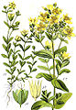
В сельском и лесном отношении имеют значение виды:
зверобой сучковатый (Hypericum ramosissimum Led.) — мелкий, весьма ветвистый красивый кустарник, дико растущий в Закавказье, Кахетии и Армении, в полосе 1500-4000 фт., и рекомендуемый для разведения в садах, под деревьями;
зверобой стелющийся (Hypericum humifusum L.);
зверобой обыкновенный, воронец, продырявлянный, дюравец, кровавник, ракита (Hypericum perforatum L.) — преимущественно на сухой почве;
зверобой четырёхгранный, жабина, кровавец;
звириба (Hypericum quadrangulum L.) — многолетние сорные растения;
зверобой древесный, зеновка, зиновет — кустарник ракитник (Cytisus biflorus).
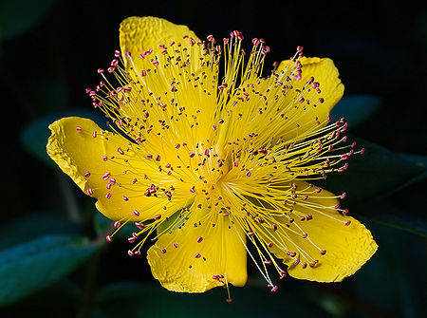
По сведениям ЭСБЕ, зверобой обыкновенный вызывает болезненные явления у животных: головокружение, расширенность зрачков и общую притупленность, но смертного исхода не замечено.
Символика
Зверобой в народных представлениях считается одним из тех растений, которые произошли из крови или пера и т. п. птицы (молния), которая принесла небесный огонь на землю и была при этом ранена враждебным существом. Позднее зверобою приписано свойство прогонять нечистую силу.
Hypericum perforatum считалось прежде волшебным растением: оно защищало от ведьм и привидений, а фиолетовый сок, получаемый при прессовании цветочных почек, считался за чарующее средство.

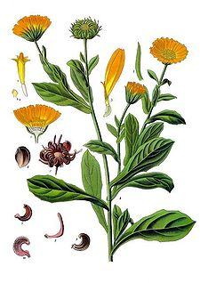
Календула (ноготки)
В качестве лекарственного сырья используются цветки ноготков — Flores Calendulae. Цветки собирают многократно с начала цветения до заморозков через 3 — 5 дней. Сушат в сушилках при температуре 50 — 60° С, реже в воздушных сушилках или под навесами при хорошем проветривании. Срок годности сырья 2 года.
В надземной части растения содержатся горечи, дубильные вещества, фитонциды; в семенах — жирное масло и алкалоиды; цветки ноготков содержат эфирное масло, каротиноиды (α- и β-каротины, ликопин, лютеин, виолаксантин и др.), флавоноиды, сапонины, салициловую кислоту, смолы, слизь, органические кислоты, следы алкалоидов.
Препараты, изготовленные на основе календулы, оказывают успокаивающее действие на центральную нервную систему, снижают рефлекторную возбудимость. Обладают бактерицидным свойством в отношении ряда возбудителей, особенно стафилококков и стрептококков.
Значение и применение
Как лекарственное растение выращивается на промышленных плантациях.
Применяют как ранозаживляющее, бактерицидное и противовоспалительное средство: настой — как желчегонное, настойка — при ангине, желудочно-кишечных заболеваниях, воспалительных процессах печени, для лечения пародонтоза; мазь — при ушибах, порезах, фурункулёзе, ожогах, гнойных ранах; препарат «Калефлон» — как противоязвенное средство.
Употребляют для ароматизации и окраски сыра и масла, как приправу к разным блюдам и в качестве гарнира к супам, салатам, тушеным блюдам.
Сорта календулы лекарственной чрезвычайно разнообразны по окраске; в качестве декоративных особенно популярны два махровых сорта: 'Lemon Queen' ('Лимонная королева') и 'Orange King' ('Оранжевый король').
Из книги А. Брема «Жизнь растений»:
Ярко-оранжевые ноготки всем хорошо известны, они обычные обитатели наших садов. Это весьма распространённое декоративное растение, цветущее всё лето до самой зимы, о чём, собственно, свидетельствует и его ботаническое родовое называние, происходящее от латинского слово «calendae», что в древнеримском календаре обозначало первый день в месяце. К специям ноготки попали, по сути, обманным путем. Ещё во времена Римской империи неимущий люд, готовя свою скромную еду, заменял дорогой шафран лепестками ноготков, и этот «обман» сохранился вплоть до наших дней. Простим же ноготкам этот «проступок», тем более что они действительно отличаются прекрасной окраской цветов, содержанием в растении красителя календулина, который способен пикантно подкрасить не только масло и сыры, но и супы, соусы, тесто.

Из книги Я. Кибала «Специи и пряности»:
Календулин прекрасно растворяется в жирах, а поэтому, если мы хотим придать красивый оттенок тесту, надо сначала проварить в молоке лепестки календулы.
Наибольшей популярностью пользовались ноготки в средние века, когда было принято подкрашивать ими супы. Приписывалась им и лекарственная сила. «Один только взгляд, брошенный на ноготки, прогоняет плохое настроение и укрепляет зрение», — написано в одной старой книге. — «Девушки плетут из них венки, которыми украшают себя в день рождения или именин, чтобы их головки были обрамлены в жёлтые и красные цвета».
Ноготки развернут свои венчики рано утром — к ясной погоде, если позже — то дождь, гроза. Народная примета.

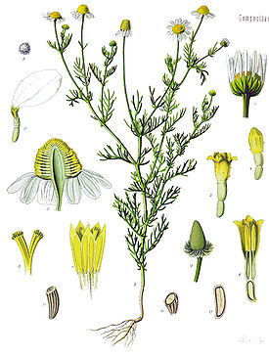
Ромашка.
Цветки и верхушки ромашки аптечной содержат эфирное масло, азулен, антемисовую кислоту, гликозиды.
Высушенную и свежую ромашку аптечную применяют в медицине: (отвары, экстракты) — как противовоспалительное, слабое антисептическое и вяжущее средство, наружно — для полосканий, примочек и ванн. Ромашка принимается внутрь в виде чая (традиционное английское домашнее средство) или настоя, её используют при спазмах кишечника, метеоризме и поносах, а также как потогонное средство. Препараты — Рекутан, Ротокан. Настойкой ромашки ополаскивают волосы для придания им золотистого оттенка.
Эфирное масло ромашки аптечной («немецкая ромашка») применяется в ароматерапии, чаще — как успокаивающее средство. Из-за высокой цены его нередко фальсифицируют, в том числе подменяют маслом «ромашки римской» — пупавки.
Широко культивируют в европейских странах как лекарственное растение. Много садовых культиваров и сортов.
Этноботаника ромашки
Растения рода ромашка широко распространены во многих странах, из-за «парадного» внешнего вида, своих лечебных и ароматических свойств многие растения очень популярны в народе.

Мать-и-мачеха.
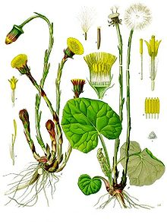
Ма́ть-и-ма́чеха, или Кашлего́н (лат. Tussilágo fárfara) — монотипный род травянистых растений семейства Астровые. Название происходит от лат. tussis («кашель») и лат. agere («прогонять»).
Многолетнее, растёт на глинистой почве, на полях и оврагах.
Изнанка листьев мать-и-мачехи испаряет воду слабее их лицевой стороны, а потому нижняя поверхность их теплее верхней — отсюда русское название растения
Подземное ветвистое ползучее корневище ранней весной выпускает надземные стебли, покрытые яйцевидно-ланцетными, часто буроватыми, чешуйчатыми листьями.
На этом стебле развивается одиночная, до цветения и после цветения поникающая головка, состоящая из цилиндрического однорядного покрывала, голого плоского цветоложа и жёлтых цветков двух родов: многочисленных наружных женских, язычковых, плодущих — и срединных, обоеполых, трубчатых, бесплодных.
Плод — цилиндрическая семянка, с хохолком из мягких волосков. После созревания плодов цветущие стебли отмирают и вместо них развиваются крупные округлосерцевидные, угловато-неравномерно-зубчатые, снизу беловойлочные, сверху голые листья.
Лечебные свойства
Листья мать-и-мачехи, содержащие слизь, горький гликозид туссилягин, танин и дубильные вещества, входят в состав грудного сбора; в народной медицине это растение употребляется от очень многих болезней.
Мать-и-мачеха — ценное средство от кашля, особенно при коклюше, а также от слизистой мокроты. Чаем из неё можно облегчить откашливание, сделать более жидкой вязкую бронхиальную слизь, а значит, принести настоящее облегчение больным хроническим бронхитом, пневмокониозом и эмфиземой лёгких.
Чай из мать-и-мачехи: 2 чайные ложки с верхом нарезанных листьев заливают 1/4 л кипящей воды, дают настояться и затем процеживают. Больные, страдающие кашлем, должны выпивать по 1 чашке чая 3 раза в день. Желательно (только не для диабетиков!) подсластить мёдом.
Меры предосторожности
Из-за наличия в растении пирролизидиновых алкалоидов, токсичность которых изучена слабо, рекомендуется не применять цветки мать-и-мачехи более 4—6 недель подряд. Мать-и-мачеха противопоказана беременным и кормящим женщинам.

Тимьян обыкновенный.
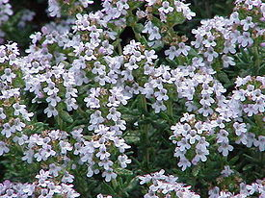
Тимья́н (лат. Thýmus) — род растений семейства Яснотковые, листья используются в качестве приправы. Известно также под народными названиями чабре́ц (или чебре́ц), чеборок, богоро́дская трава́, матери́йка. Растение сильно ароматно, с пряным тёплым запахом, обусловленным в основном фенольными ЛАВ — тимолом и карвакролом.
Жизненная форма — полукустарничек.
Макс Фасмер выводит русское название темья́н (именно так, через «е»), равно как и др.-рус. темьанъ, ст.-слав. темьѩнъ, болг. тимя́н, сербохорв. та̀мјан, из греч. θυμίαμα — благовонные вещества.
Растёт в северной и средней полосе европейской части России, Армении, частично на Урале, в Сибири и Казахстане, в Крыму на южных склонах, скалах, в каменистых и песчаных степях, степных лугах, по окраинам сосновых боров, в щебнисто-лишайниковых и каменистых тундрах.
В умеренном поясе Евразии и в Северной Африке выделяют около 400 видов, на территории России и сопредельных стран — свыше 150 видов.
Наиболее распространён Тимьян ползучий (Thymus serpyllum L.) — на светлых местах в лесной зоне по сухим песчаным местам, сосновым борам; и Тимьян Маршалла (Thymus marschallianus Willd.) — в лесостепной и степной зонах по склонам, опушкам и полянам.
Тимьян клоповый (Thymus cimicinus Blum ex Ledeb.) и Тимьян красивенький (Thymus pulchellus Bluff & Fingerh.) занесены в Красную книгу России.
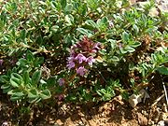
Тимьян Талиева (Thymus talijevii Klok. & Desiat.-Shost.) занесён в Красную книгу Республики Коми.
Биологическое описание
Тимьян ползучий
Многолетний полукустарник до 35 см высотой с деревянистым стеблем (часто лежачим) и травянистыми ветвями.
Корень стержневой, деревянистый.
Стебли при основании деревянистые, распластанные по почве, ветвистые, с приподнимающимися или прямостоячими ветвями, покрытыми отогнутыми вниз или прямостоячими волосками.
Листья жёсткие, почти кожистые, короткочерешковые, с пластинками от округлой или яйцевидной до линейно-продолговатой формы.
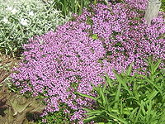
Цветёт в июне-августе. Цветки собраны на концах ветвей в почти шаровидные головчатые соцветия. Чашечка узкоколокольчатая, снаружи волосистая. Венчик двугубый, розово-лиловый.
Плоды — коробочки с четырьмя чёрно-бурыми орешками. Созревают в августе-сентябре.

Применение
Тимьян в культуре. Цветение
Листья используют как пряность в кулинарии, консервной и ликёро-водочной промышленности. Тимьян входит в состав смеси приправ, известной как «прованские травы».
Эфирное масло тимьяна применяют для отдушки косметических средств — туалетного мыла, помад, крема, зубных паст, а также в фармацевтической промышленности.
Хороший медонос.
Декоративное растение. Широко используется в декоративном садоводстве, в частности, для устройства альпинариев. Примечательно продолжительным «ковровым» цветением, приятным ароматом, способностью быстро заполнять пустые пространства.
Применение в медицине
Тимьян с древности почитался как божественная трава, способная возвращать человеку не только здоровье, но и жизнь. Тимол, выделенный первоначально из тимьяна, а также многочисленные препараты из богатых им растений, применяют как противоглистное, дезинфицирующее и обезболивающее средство. Отвары и порошок в народной медицине применяют в виде повязок при радикулите, воспалении седалищного нерва. В виде отвара или мази на меду он «очищает грудь и лёгкие», способствует отхаркиванию и успокаивает боли. Тимьян способствует пищеварению. В виде ванн тимьян полезен при нервных заболеваниях, радикулите, ревматизме, кожных сыпях, заболеваниях суставов, мышц. Как наружное средство для растирания используют смеси, содержащие эфирное масло тимьяна.
Эфирное масло используют в терапии лёгочных заболеваний. Жидкий экстракт и отвар из листьев используют в качестве отхаркивающего средства. Аналогично чабрецу и чаберу применяют произрастающий в Средиземноморье и культивируемый Тимьян обыкновенный (Thymus vulgaris), а также орегано.
Заготовка сырья
Для лечебных целей используют облиственные веточки (трава чабреца). Траву растения собирают в период полного цветения, не выдёргивая с корнями, сушат на открытом воздухе в тени, расстилая слоем 5—7 см на бумаге или ткани, часто перемешивая. Затем обмолачивают и просеивают, чтобы удалить толстые деревянистые стебли. Хранят сырье в сухом проветриваемом помещении 2 года.

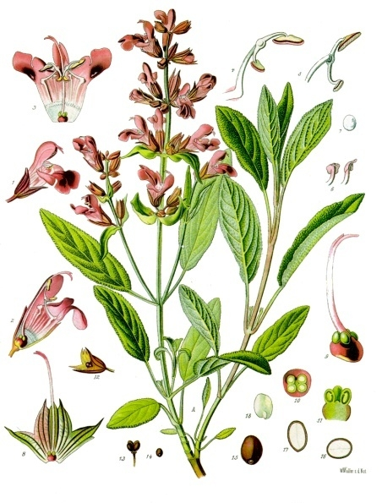
Шалфей.
Шалфей (Salvia), род растений семейства губоцветных. Шалфей лекарственный - многолетний полукустарник семейства губоцветных, с многочисленными четырехгранными густооблиственными, у основания деревянистыми стеблями, высотой до 70 см. Листья серо-зеленые, морщинистые, цветки сине-фиолетовые. Все растение ароматное. В диком виде в России не встречается. Культивируется в Крыму, на Кавказе, на юге европейской части России.
Листья шалфея лекарственного содержат эфирное масло, алкалоиды и дубящие вещества; используются как пряность в ликероводочной и рыбоконсервной промышленности. В медицине применяют настой или настойку листьев шалфея как вяжущие и противовоспалительное средства для полосканий при заболеваниях полости рта, глотки, гортани. Как лекарственное сырье заготавливают листья растения. Собирают их 2-3 раза за лето (первый раз в начале цветения, а последний-в сентябре). Комплекс биологически активных веществ (эфирное масло, флавоноиды, дубильные вещества, витамины P и PP) обеспечивает противовоспалительное, противомикробное и вяжущее действие листьев шалфея. Противовоспалительный эффект шалфея обусловлен снижением проницаемости стенок сосудов и капилляров, а также наличием кровоостанавливающих свойств. Противомикробная активность наиболее выражена по отношению к грамположительным штаммам бактерий. Листья шалфея способны также повышать секреторную активность желудочно-кишечного тракта, уменьшать потоотделение.
В лекарственных целях используют листья и траву шалфея лекарственного. Как о лекарственном растении о нем писали древнеримский медик Гален и автор “Естественной истории” Плиний Старший. Водный настой листьев известен как “греческий чай”. На юге Европы шалфей получил название “священной травы”. Внутрь принимают лишь по рекомендации врача по 50 мл при гастритах, язве желудка и двенадцатиперстной кишки с пониженной кислотностью, энтероколитах, воспалении желчного пузыря, хроническом воспалительном процессе в почках и мочевом пузыре, затяжных бронхитах, туберкулезе (для снижения потливости), а также при онкологических заболеваниях.
Эфирное масло шалфея лекарственного обладает бактерицидным действием, с чем связаны фитонцидные свойства растения. Настои и отвары листьев шалфея обладают антисептическими, противовоспалительными свойствами. Противовоспалительные свойства связаны с дубильными веществами, флавоноидными соединениями и витамином Р, которые уплотняют эпителиальные ткани, снижают проницаемость клеточных мембран, стенок кровеносных и лимфатических сосудов. Антисептические свойства листьев шалфея обусловлены растительным антибиотиком сальвином. Сальвин не только задерживает размножение золотистого стафилококка, но и инактивирует его а-токсин, подавляет его гемолитические и дерматонекротические свойства.
Настои листьев шалфея, содержащие горечи и эфирные масла, повышают секреторную активность желудочно-кишечного тракта, оказывают незначительное спазмолитическое действие. Давно известно свойство листьев растения ингибировать потоотделение.
В корейской медицине корни шалфея лекарственного применяют в качестве болеутоляющего и противовоспалительного средства. Корни шалфея используют при ревматоидном артрите, болях в конечностях, алгической дисменорее, для лечения нарушений менструального цикла, при белях. Шалфей считается эффективным при воспалении лимфатических узлов, фурункулезе и мастите.
Настой листьев шалфея лекарственного применяют для полосканий как дезинфицирующее и противовоспалительное средство. Настой листьев шалфея используют при острых ангинах и хронических тонзиллитах, острых респираторных заболеваниях, стоматитах, гингивитах, афтозных поражениях полости рта, хейлитах, а также для лечения пульпитов.
Наружно настой листьев шалфея в виде ванн рекомендуется при экземе, псориазе, нейродермите, интертригинозной эпидермофитии, ранах, ожогах, обморожениях, облысении волосистой части головы. Шалфей применяют также для в виде спринцеваний при вульвитах, вагинитах.
В виде ванн и аппликаций листья шалфея используют при суставном ревматизме, хронических воспалительных и обменно-дистрофических заболеваниях суставов, деформирующем остеоартрозе, при радикулите, межпозвонковом остеохондрозе. Имеется клинический опыт применения препаратов шалфея при гастритах, язвенной болезни желудка и двенадцатиперстной кишки с пониженной секреторной активностью желудочного сока, а также при склонности больных к спастическим состояниям желудка и кишечника.
Применяют также шалфей при воспалении мочевого пузыря. В народной медицине шалфей широко применяется при гастритах, колитах, заболеваниях печени, почек, воспалении желчного пузыря, бронхитах, для уменьшения образования молока у кормящих матерей, при метеоризме, бесплодии, для улучшения памяти. Шалфей лекарственный с народной медицине используют их в виде настоя, отвара и для приготовления ванн.
Шалфейный чай назначают при спазмах желудочно-кишечного тракта, воспалении слизистой оболочки желудка, сопровождающихся пониженной кислотностью желудочного сока, при язвенной болезни желудка и двенадцатиперстной кишки, воспалении желчного и мочевого пузыря, метеоризме.
Шалфей считается весьма эффективным средством во время климактерического периода, при туберкулезе, при некоторых изнуряющих лихорадках (как уменьшающее потоотделение). Листья шалфея входят в состав ряда желудочных и грудных сборов.
Чай из листьев шалфея лекарственного готовят так: 1 столовую ложку измельченного сырья заливают 400 мл кипятка и настаивают 20-30 мин. Принимают по 1/4 стакана 3-4 раза в день.
Настой и отвар шалфея готовят из расчета 2-3 столовые ложки сухих измельченных листьев на 500 мл кипятка. Применяют для полосканий, ингаляций и влажных примочек при воспалительных процессах в полости рта, ангине, кожных болезнях.
Предостережение. Шалфей лекарственный не рекомендуется принимать при воспалениях почек и сильном кашле.

Элеутерококк, лечение элеутерококом
Лекарственным сырьем у элеутерококка являются корни и корневища, а иногда и листья. Заготавливают их во второй половине сентября, выбирая хорошо развитые растения. Корневища отряхивают от земли, быстро и тщательно промывают в проточной воде, а затем подвяливают на воздухе. После подвяливания удаляют отмершие и пораженные болезнями и вредителями части, обрубают ос татки надземных побегов. Сушат в сушилке при температуре 70—80°С или на чердаке с хорошей вентиляцией. Готовое сырье при сгибании ломается. Цвет корневищ должен быть белым и иметь сильный аромат, пряный и вяжущий вкус.
Препараты элеутерококка обладают стимулирующим и общеукрепляющим действием, которое характеризуется увеличением жизненной емкости легких, веса тела, физической силы и содержания гемоглобина в крови. Они также повышают устойчивость организма и облегчают его адаптацию к неблагоприятным факторам.
Настойку корня элеутерококка назначают с профилактической целью в периоды массовых возникновений острых респираторных заболеваний, а также при неврозах, психических заболеваниях с навязчивыми состояниями, в комплексном лечении онкологических заболеваний, снятия последствий черепно-мозговых травм, при плохо заживающих ранах, сахарном диабете, тяжелых проявлениях климакса, атеросклерозе, ревматических поражениях сердца, при хроническом воспалении желчного пузыря и слизистой оболочки толстой кишки.
Чтобы приготовить настойку в домашних условиях, нужно 50 г корневищ залить 500 мл 40% -ного спирта или водки и выдержать в течение 15 дней. Такую настойку нужно хранить в темной бутылке в холодильнике. Принимают ее по 20—40 капель за полчаса до еды утром и в обед. Курс лечения составляет 25—30 дней.
После операций прием препаратов элеутерококка способствует более быстрому восстановлению белкового состава плазмы крови и ускоряет заживление тканей. Они также способствуют понижению концентрации сахара в крови, ускоряют выздоровление пациентов, перенесших длительные тяжелые заболевания.
Экстракт (аптечный препарат) элеутерококка пьют по 15—20 капель 2—3 раза в первой половине дня как антитоксическое и противолучевое средство.
При ипохондрии принимают по 20—30 капель 2 раза в день до еды экстракт (аптечный препарат) элеутерококка.
При заболеваниях сердечно-сосудистой системы показан прием экстракта элеутерококка по 30 капель 3 раза в день до еды в первой половине суток в течение 2 недель.
При ревматических поражениях сердца экстракт элеутерококка принимают по 15—20 капель 2—3 раза в день в первой половине суток для стимуляции сердечной деятельности.
При умственном переутомлении можно принимать экстракт растения по 15—20 капель 2—3 раза в день в первой половине суток.
Как общеукрепляющее средство при ночном недержании мочи экстракт элеутерококка (аптечный препарат) пьют по 15—20 капель 2—3 раза в первой половине суток.
Мужчинам для повышения потенции полезно выпивать по 15—20 капель экстракта элеутерококка (аптечный препарат) 2—3 раза в первой половине суток.
При астеническом состоянии после родов женщинам рекомендуется прием экстракта элеутерокок ка по 15—20 капель 2—3 раза в первой половине суток. А при тяжелых проявлениях климакса принимают настойку элеутерококка колючего по 20-40 капель за 30 минут до еды в первой половине суток. Курс лечения составляет 25—30 дней.
Страдающим сахарным диабетом также полезен прием экстракта элеутерококка по 15—20 капель утром и в обед.
Настойка элеутерокока
Готовят настой из высушенных измельченных корней элеутерокока на 40% спирте. Нужно взять 150—200 г корней, настаивать на 1 литре 40% спирта при частом взбалтывании в течение 2 недель. Принимают по 1/2 чайной ложки 2—3 раза в сутки.
Улучшает общее состояние, снижает содержание холестерина при атеросклерозе с преимущественным поражением аорты и коронарных сосудов. Создает благоприятный фон при различных заболеваниях сердечно-сосудистой системы, ревмокардите. Повышает умственную работоспособность человека, уменьшает утомляемость при физической нагрузке, улучшает слух и зрение.

Мелиса лекарственная
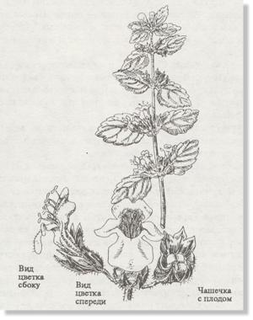
Melissa officinalis L.
Губоцветные - Lamiaceae (Labiatae)
Народные названия: пчелиная трава, дамское счастье, лимонная трава, лимонная мелисса, сердечная отрада.
Используемые части. : листья.
Аптечное наименование: лист мелиссы - Melissae folium (ранее: Folia Melissae), мелиссовое масло - Melissae aetheroleum (ранее: Oleum Melissae).
Ботаническое описание. Это многолетнее растение, сильно разветвленный стебель которого достигает 30 - 70 см в высоту. листья супротивные, стебель четырехгранный, цветки обычной для губоцветных формы, желтовато-белые или чисто белые. Образуют ложные мутовки в пазухах верхних листьев. Цветет с июля (июня) по август.
Родина мелиссы - восточное Средиземноморье. В Германии в дикорастущем состоянии не встречается, потребности в сырье для фармацевтических целей вполне удовлетворяются культурными посадками. Как и перечную мяту, мелиссу можно успешно разводить в садах
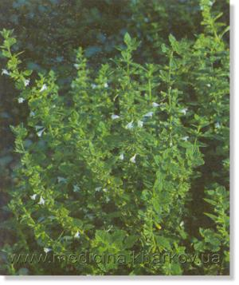
Чтобы вырастить мелиссу в саду небольшого хозяйства, достаточно трех кустов. Поскольку мелисса - многолетнее растение, ее можно размножать делением куста. Ранней весной посадите кустики рядами на расстоянии 30 см друг от друга, между рядами оставьте 40 см. Им нужны тепло и влажная, богатая гумусом почва. Хорошо удобрять мелиссу минеральными удобрениями. Если растение расстилается вокруг основного куста сплошным ковром, значит, для ухода за ним сделано все. Урожай будет богатым. Молодые кончики веточек при необходимости можно укоренять.
Целебное действие и применение. Прежде всего надо сказать об успокаивающем действии мелиссы. Нервным людям с повышенной возбудимостью, которые к вечеру не могут успокоиться и часто подолгу не засыпают, можно порекомендовать курсовое лечение мелиссовым чаем.
Мелиссовый чай: 3 чайные ложки мелко нарезанного листа мелиссы на чашку залить 1/4 л кипящей воды и оставить настаиваться 10 минут под крышкой. Казалось бы, это слишком большая доза, но как мелиссовый, так и валериановый чай должен быть темнее обычного чая, чтобы седативное (успокаивающее) действие проявилось полностью.
Ежедневно следует пить по 3 чашки чая. Если добавить мед, действие чая как снотворного усиливается.
Успокаивающее действие мелиссы может оказать положительное действие и при желудочных недомоганиях, прежде всего при "нервном" желудке. Благодаря седативным компонентам отчетливо проявляется также спазмолитическое (противосудорожное) и легкое карминативное (ветрогонное) действие мелиссы. Из-за всех этих свойств мелиссовый чай относится к облегчающим и лечебным средствам при желудочных недомоганиях и болезнях желчного пузыря.
Эфирное масло мелиссы - составная часть очень многих лекарств, из которых особенно популярна спиртовая настойка мелиссы. Ее применяют при неврозах сердца и желудка как мягкое снотворное, а в качестве наружного средства - как излюбленное растирание. Благодаря тонизирующему эффекту мелиссу хорошо употреблять в холодное время года, поскольку она увеличивает и мобилизует защитные силы организма. Спиртовой экстракт мелиссы может служить прекрасным домашним средством, если не превращать его в панацею. Успокаивающие свойства мелиссы используются в практике мелиссовых ванн (в продаже есть готовые экстракты, но их можно приготовить и самому).
Мелиссовая ванна: 50 - 60 г листа мелиссы залить 1 л воды, нагреть до кипения, отставить и через 10 минут процедить. Этот настой вылить в ванну, наполненную водой. Государственная служба здравоохранения Германии очень положительно отзывается о мелиссе, отрицает побочные действия и противопоказания; на рецепте стандартной упаковки областью применения названы нервные нарушения сна и нервные явления со стороны желудочно-кишечного тракта, а также для возбуждения аппетита Употребление в качестве приправы. У кого есть огородная делянка для выращивания кухонной зелени, тот должен подумать о том, чтобы вырастить мелиссу. Свежие листья мелиссы - совершенно уникальная пряность для салатов, соусов, овощных блюд, тушений, супов. Добавлять непосредственно перед сервировкой. Тонко нарезанные листья мелиссы - хорошая приправа к мягкому сыру.
Применение в народной медицине. В народной медицине не всегда проводят различия между мелиссой и перечной мятой. Случается, что говорят о мелиссе, а применяют перечную мяту. Но поскольку оба растения близки по характеру действия, эта путаница не приводит к плачевным Мелиссу используют при лечении заболеваний желудка, печени, желчного пузыря, для успокоения при неврозах сердца и как общеукрепляющее после простудных и инфекционных заболеваний.

Крапива, лечение крапивой
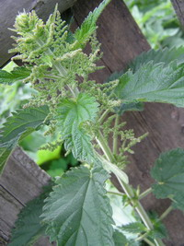
Растение содержит витамины С, К, В2, каротин, пантотеновую кислоту, хлорофилл, соли железа, калия, кальция, серу, сахара, белки. Крапива повышает свертываемость крови, увеличивает количество гемоглобина, тромбоцитов и эритроцитов, снижает концентрацию сахара в крови, оказывает мочегонное, ранозаживляющее и общеукрепляющее действие.
Крапива полезна при кровотечениях, анемии, атеросклерозе, болезнях почек, мочевого пузыря, печени и желчного пузыря, при геморрое, туберкулезе, при нарушении обмена веществ, в период выздоровления. Крапива — ценный пищевой продукт. Из молодых побегов и листьев варят вкусные и питательные щи, из листьев приготавливают салаты. Кроме того, листья и побеги крапивы можно засаливать и использовать как это делают, например, на Кавказе, в виде приправы к мясным блюдам.
Сок свежей крапивы втирают в кожу головы для укрепления и роста волос. С этой же целью настоем листьев крапивы полощут волосы после каждого мытья: 3 столовые ложки сухого измельченного сырья настаивают в 1 стакане кипятка 30 минут и процеживают.
Для укрепления и усиления роста волос достаточно брать отвар из травы крапивы: 2—3 ложки сухих или 0,5 кг свежих листьев заливают 2—3 стаканами кипятка, остужают и дают настояться б—8 часов. Отвар процеживают и используют для протирания кожи. Пользуются ватным тампоном или мягкой тряпочкой, втирая мягкими нажимающими движениями вдоль волос, чтобы не происходило вырывания и нарушения корневых луковиц.
Крапива двудомная. Это растение, наверное, знакомо каждому. Вероятно, легче перечислить болезни, при которых крапива не употребляется. Спектр ее действия весьма впечатляет. В народной медицине она используется как ранозаживляющее, мочегонное, общеукрепляющее, слабительное, витаминное, противосудорожное, отхаркивающее. Она применяется при различных кровотечениях, геморрое, почечнокаменной желчекаменной болезни, удушье, болезнях печени и желчных путей, отеках, запорах, заболеваниях сердца, туберкулезе, бронхиальной астме, бронхитах, аллергиях. Наружно - при ранах, кровотечениях, кожных заболеваниях, для укрепления волос.
Для улучшения работы сердца используется отвар крапивы. Принимать с медом или сахаром. У молодой крапивы перед цветением срезают верхушечки вместе с листьями, сушат в тени. 5 столовых ложек измельченной травы заливают 0,5 литров воды, кипятят на слабом огне, принимают по полстакана 4 раза в день, подсластив по вкусу.
При спазмах, желудочных болях с рвотой можно выпить отвар корней жгучей крапивы. Одна чайная ложка сушеного корня варится 5 минут в стакане молока. Четвертая часть употребляется в горячем виде сразу, затем через каждые 2 часа пьют по 2 столовые ложки до исчезновения болезненного состояния.
Старинным средством, разрушающим и изгоняющим камни, считается крапива. Пьют сок свежего растения- до 50 мл на прием 2-3 раза в день, а еще лучше по столовой ложке через каждые два часа.
Отвар крапивы принятый с медом или сахаром улучшает работу почек. Для такого отвара достаточно одной чайной ложки сушеных листьев крапивы на стакан воды. При нефритах и пиелонефритах доза увеличивается до 1-2 столовых ложек, на водяной бане держат 15 минут, но за один раз не весь стакан, а треть или половину перед едой.
При слабой инволюции матки неплохой результат может дать крапива. Заваривают 3-4 столовые ложки сухих измельченных листьев в 0,5 литров кипятка, настаивают до остывания и дают пить 3-4 раза в день.
Крапива считается неплохим молокогонным средством. Сок свежей крапивы разбавляют двойным количеством воды, доводят до кипения, дают остыть и принимают 1-2 чайных ложки 3 раза в день во время еды.
КРАПИВА, НАСТОЙКА ЗДОРОВЬЯ
Взять 200 г майской крапивы, залить 0,5 л водки или 70% спирта. Горло завязать марлей или тряпочкой. Первые сутки держать на окне, а остальные 8 суток в темном шкафу. Процедить, отжать, фильтровать, хранить в темной склянке. Принимать по чайной ложке натощак за 30 минут до еды и 1 ч. ложку на ночь перед сном. Выпить весь настой.Человек делается бодрым, здоровым, сердце улучшает свою работу, улучшает состав крови, движения становятся легче, проходит склероз.
У крапивы есть противопоказания. При беременности, особенно в последние месяцы, крапива противопоказана. Не назначается она и при тромбофлебитах.

Лекарственные растения. Чистотел большой
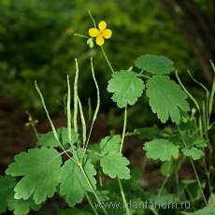
Чистотел большой (бородавник, чистуха, ласточкина трава, желтомолочник, чистая трава, желтый молочай, светлая трава и др.) В настоящее время систематики считают, что род чистотел включает только один вид — чистотел большой. Растение же, известное в средние века под названием чистотел малый, сейчас называют шстяком весенним; выделено оно в самостоятельный род и отнесено с другому семейству. Однако некоторые основания для объединения этих двух столь несхожих растений у древних были. ...
(Лекарственные растения)
Лекарственные растения. Шиповник коричный
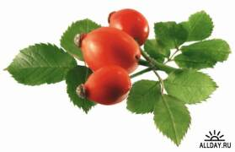
Шиповник в русской народной медицине применялся для лечения более 40 различных заболеваний. Ныне лепестки цветков шиповника включены в фармакопею 14 стран. В плодах и семенах содержатся витамины, сахара, дубильные вещества, пектины, органические кислоты и многое другое. ...
(Лекарственные растения)
Лекарственные растения. Кизил в рецептах народной медицины
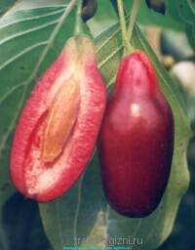
В странах, где растет кизил, различные части растения используют с лечебной целью. В Китае отвар плодов и листьев применяют как общеукрепляющее средство. ...
(Лекарственные растения)
Лекарственные растения. Рябина обыкновенная
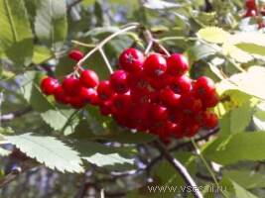
В центральной России рябина использовалась в свадебных обрядах. Листья ее подстилались в обувь новобрачным, плоды прятали в карманах их одежды — все это для защиты от колдунов и ведьм. Кроме того, рябина — символ и гарантия счастья и мира в семье, поэтому возле дома старались посадить рябинку. ...
(Лекарственные растения)
Лекарственные растения. Эвкалипт
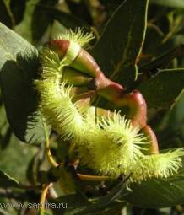
Родовое латинское название — производное от двух греческих слов «ей» и «kalyptos», обозначающих «хорошо закрываю» и данных растению за его интересную биологическую особенность. Бутон у эвкалипта плотно закрыт деревянистым околоцветником. Если учесть, что от закладки бутона до цветения проходит около 18 месяцев, а также засушливый климат Австралии, то становится ясно, зачем растение так хорошо защищает свой генеративный аппарат. ...
(Лекарственные растения)

Белена черная
«У тропы стоит неряха, на ней липкая рубаха, на плече кувшин узорный до краев с отравой черной». Цветки белены действительно узорные — грязно-желтые с темно-фиолетовыми жилками и фиолетовым пятном у основания. Немногочисленные, они собраны в соцветие завиток. Плод — интересной формы коробочка, напоминающая кузовок, закрывается крышечкой. Внутри множество (до нескольких сотен тысяч) мелких семян. При созревании крышечка открывается и семена высыпаются. ...
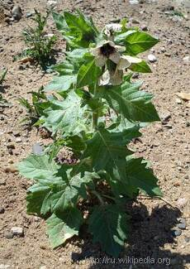

Лекарственные растения. Ятрышник лекарственный
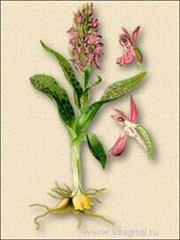
Ятрышник пятнистый (кукушкины слезки, детская трава, дремлик, зозулинец) — многолетнее травянистое растение из семейства орхидных, высотой 15—60 см, с двумя утолщенными в виде клубней корнями. Стебель простой, облиственный, заканчивающийся длинным колосом пурпуровых или фиолетовых цветков с продолговатым, колосообразным соцветием. Цветет в июне — июле. ...
(Лекарственные растения)

